De bruiloft van Kana
Johannes 2, 1-12

Het doel van deze serie is om de bijbelverhalen in begrijpelijke taal en met mooie illustraties dichtbij de belevingswereld van de kinderen te brengen. Het is vrij vertaald vanuit het Italiaans.

Via deze Word-versie is de tekst beschikbaar om aan te passen aan ieders eigen doelgroep.

In cursief staan er aanvullingen voor de leesbaarheid van de tekst.

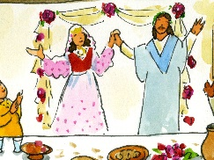 | Inleiding:  Jezus is gezonden door de hemelse Vader om ons de vreugde te brengen en om ons te leren elkaar lief te hebben.
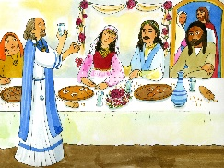 | In Kana, een stad in Galilea, is het feest want er is een bruiloft.  Wat zien we allemaal op de tekening? Een zaal, versierd met slingers, op de tafel staan schalen vol met allemaal lekkere dingen. Er is ook een heel goede wijn bij.
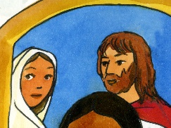 | Ook Maria, de moeder van Jezus is er. En ook Jezus met zijn leerlingen zijn uitgenodigd.  Het jonge bruidspaar zit in het midden van de tafel – het is hun feest en ze zitten op de ereplaatsen.
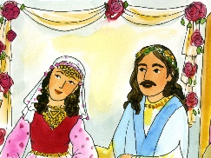 | De bruid draagt een heel mooie bruidsjurk.
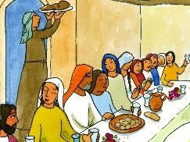 | Naast hen zitten familieleden en vrienden. Ze zijn gekomen om het feest met hen te vieren.
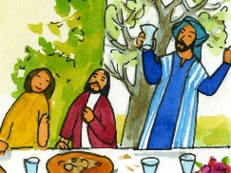 | Alle mensen zijn blij: ze geven cadeaus aan het bruidspaar, ze dansen, eten en drinken.
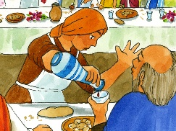 | De bedienden serveren de wijn aan de gasten.  Maar op het hoogtepunt van het feest… is de wijn op!
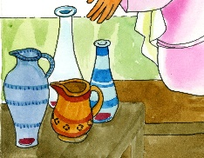
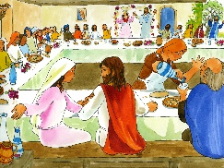 | Maria merkt het meteen. Ze vindt het erg voor het bruidspaar en ze zegt tegen Jezus:

 | “Ze hebben geen wijn meer.” “Moeder, wat wil je van mij?”, antwoordt Jezus. “Voor mij is het moment om wonderen te doen nog niet aangebroken.” Maria kijkt haar zoon aan.
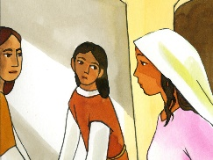 | Dan gaat ze naar de bedienden en zegt hen: ”Doe alles wat Jezus jullie zal zeggen.”
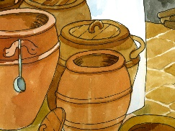 | Er stonden daar zes stenen kruiken van ongeveer 100 liter per stuk. Die waren nodig voor de reinigingsgebruiken van de Joden.
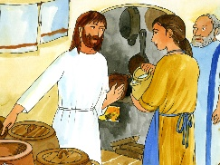 | Jezus zegt tegen de bedienden: “Vul ze met water!” De bedienden vullen ze tot aan de rand toe.
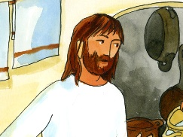 | Dan zegt Jezus tegen hen: “Neem er nu wat van en ga naar de tafelmeester zodat hij het kan proeven.”
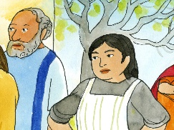 | De bedienden kijken elkaar ongelovig aan; water in plaats van wijn serveren voor de gasten? Dat hebben ze nog nooit gedaan!
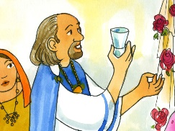 | De bedienden brengen een beker naar de tafelmeester en hij proeft het water; het is wijn geworden! Maar hij weet niet waar die wijn vandaan komt. Dat weten alleen de bedienden die het water naar hem hebben gebracht.
 | Na het proeven laat de tafelmeester de bruidegom roepen en zegt hem: “Iedereen serveert eerst de goede wijn en later, als er flink gedronken is, de minder goede wijn. Maar jij hebt de goede wijn tot nu toe bewaard.” Jezus heeft het water in wijn veranderd, in hele lekkere wijn!
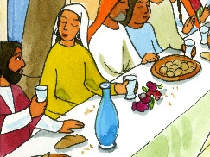 | Nu kunnen ze verder feesten, met grote vreugde…

 | ... voor de bruid en de bruidegom en voor alle mensen die erbij zijn!
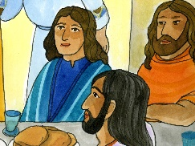 | De vrienden van Jezus vragen aan elkaar: “Hebben jullie dat gezien? Jezus heeft simpel water veranderd in hele goede wijn!”.
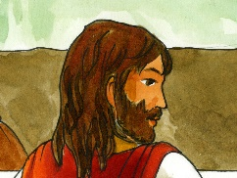 | Nu geloven ze in Jezus, want ze hebben zijn grootheid gezien. Dit is het eerste wonder van Jezus.

